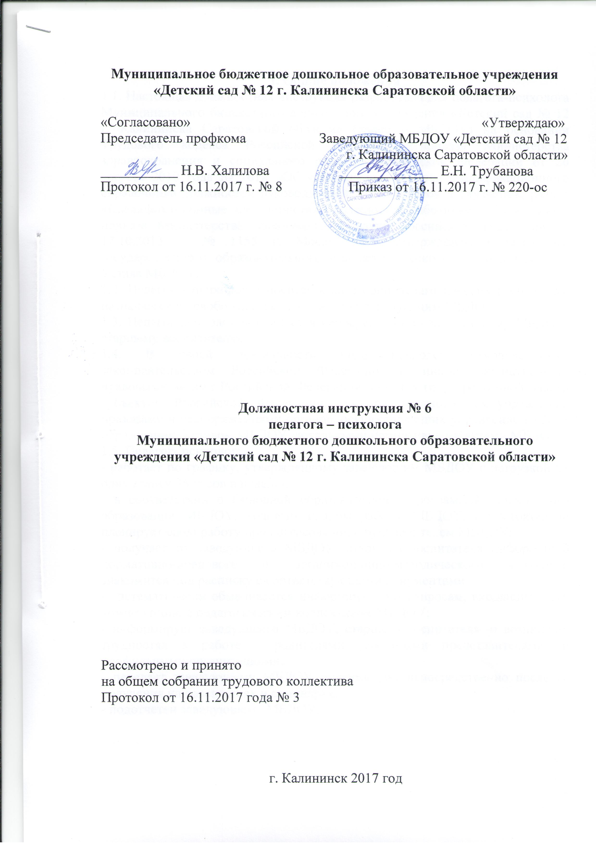

I. Общие положения
1.1. Настоящая должностная инструкция разработана для педагога-психолога Муниципального бюджетного дошкольного учреждения «Детский сад № 12 г. Калининска Саратовской области» (далее – МБДОУ) на основании Трудового кодекса Российской Федерации, приказа Министерства здравоохранения и социального развития Российской Федерации от 26 августа 2010 года № 761н «Об утверждении Единого квалификационного справочника должностей руководителей, специалистов и служащих, раздел «Квалификационные характеристики должностей работников образования», приказа Министерства образования и науки Российской Федерации от 17.10.2013 г. № 1155 г. Москва «Об утверждении федерального государственного образовательного стандарта дошкольного образования», Устава МБДОУ.
1.2. Педагог - психолог относится к категории педагогических работников, назначается и освобождается от должности заведующим МБДОУ.
1.3. Педагог-психолог подчиняется непосредственно заведующему МБДОУ, старшему воспитателю.
1.4. В своей деятельности педагог-психолог руководствуется законодательством Российской Федерации и иными нормативными правовыми актами Российской Федерации, органов государственной власти субъектов Российской Федерации, органов местного самоуправления, приказами и распоряжениями органов, осуществляющих управление в сфере образования, Уставом МБДОУ, локальными нормативными актами МБДОУ.
1.5. Педагог- психолог:
- работает по графику, утвержденному заведующим МБДОУ с нагрузкой на одну ставку 36 часов в неделю;
- в соответствии с Основной образовательной программой дошкольного образования МБДОУ, годовым планом работы МБДОУ, самостоятельно планирует свою работу при согласовании с руководителем МБДОУ;
- получает от заведующего МБДОУ, старшего воспитателя информацию нормативно-правового и организационно-методического характера, знакомится под расписку с соответствующими документами;
- систематически обменивается информацией по вопросам, входящим в его компетенцию с педагогическим коллективом МБДОУ;
- информирует заведующего МБДОУ, старшего воспитателя о возникших трудностях в работе с родителями (законными представителями) и профильными организациями;
- передает заведующему МБДОУ информацию непосредственно после ее получения на совещаниях и семинарах;
- подотчетен заведующему МБДОУ.

II. Должностные обязанности
2.1. Осуществляет профессиональную деятельность, направленную на сохранение психического, соматического и социального благополучия воспитанников в процессе воспитания и обучения в МБДОУ.
2.2. Содействует охране прав личности в соответствии с Конвенцией о правах ребенка.
2.3. Способствует гармонизации социальной сферы образовательного учреждения и осуществляет превентивные мероприятия по профилактике возникновения социальной дезадаптации воспитанников.
2.4. Определяет факторы, препятствующие развитию личности воспитанников и принимает меры по оказанию им различных видов психологической помощи (психокоррекционной, реабилитационной, консультативной).
2.5. Оказывает консультативную помощь родителям (законным представителям) воспитанников, педагогическому коллективу в решении конкретных проблем.
2.6. Проводит психологическую диагностику; используя современные образовательные технологии.
2.7. Проводит диагностическую, психокоррекционную, реабилитационную, консультативную работу, опираясь на достижения в области педагогической и психологической наук, возрастной психологии и гигиены, а также современных информационных технологий.
2.8. Составляет психолого-педагогические заключения по материалам исследовательских работ с целью ориентации педагогического коллектива, а также родителей (законных представителей) в проблемах личностного и социального развития воспитанников.
2.9. Ведет документацию по установленной форме, используя ее по назначению.
2.10. Участвует в планировании и разработке развивающих и коррекционных программ образовательной деятельности с учетом индивидуальных и половозрастных особенностей воспитанников, в обеспечении уровня
подготовки воспитанников, соответствующим федеральном государственному образовательному стандарту дошкольного образования.
2.11. Осуществляет психологическую поддержку творчески одаренных воспитанников, содействует их развитию и организации развивающей среды.
2.12. Определяет у воспитанников степень нарушений (умственных, физиологических, эмоциональных) в развитии, а также различного вида нарушений социального развития и проводит их психолого-педагогическую коррекцию.
2.13. Участвует в формировании психологической культуры воспитанников, педагогических работников и родителей (лиц их заменяющих), в том числе и культуры полового воспитания.
2.14. Консультирует работников МБДОУ по вопросам практического применения психологии для решения педагогических задач, повышения социально-психологической компетентности воспитанников, педагогических работников, родителей (законных представителей).
2.15. Оценивает эффективность образовательной деятельности педагогических работников и педагогического коллектива, учитывая развитие личности воспитанников.
2.16. Участвует в работе педагогических, методических советов, других формах методической работы, в подготовке и проведении родительских собраний, оздоровительных, воспитательных и других мероприятий, предусмотренных Основной образовательной программой дошкольного образования МБДОУ, в организации и проведении методической и консультативной помощи родителям (законным представителям).
2.17. Обеспечивает охрану жизни и здоровья воспитанников во время воспитательно-образовательной деятельности.
2.18. Обязан соблюдать Конвенцию о правах ребенка, инструкцию по охране жизни и здоровья воспитанников.
2.19. Обязан немедленно сообщить о несчастном случае произошедшем с воспитанником заведующему МБДОУ (или лицу, его замещающему).
2.20. Извещает непосредственного работодателя о каждом несчастном случае, происшедшем на производстве.
2.21. Оказывает первую доврачебную помощь.
2.22. Выполняет правила по охране труда и пожарной безопасности.
2.23. Разрабатывает мероприятия по улучшению психолого-педагогических условий пребывания воспитанников в МБДОУ.
2.24. Обладает основными компетенциями необходимыми для создания условия и развития детей, обозначенными в п. 3.2.5 Федерального государственного образовательного стандарта дошкольного образования.
2.25. Проводит индивидуальную и групповую психологическую диагностику различного профиля только с согласия родителей (законных представителей); наблюдение за характером взаимоотношений детей в группах и при необходимости их корректировку; индивидуальную работу с детьми в процессе их адаптации к детскому учреждению; специальные развивающие и коррекционные мероприятия с воспитанниками по познавательному и эмоционально-личностному развитию, в т.ч. в группах компенсирующего вида; тренинги для педагогов и родителей (законных представителей).
2.26. Разрабатывает и использует: коррекционные (апробированные и авторские) программы и технологии.
2.27. Соблюдает профессиональную этику, сохраняет профессиональную тайну, исходя из принципов информационной конфиденциальности, не распространяет сведения, полученные в результате диагностической, профилактической, консультативной работы, если ознакомление с ними не
является необходимым для решения конкретных проблем и может нанести ущерб ребенку и его окружению.
2.28. Обобщает и представляет опыт своей педагогической деятельности для коллег МБДОУ и других дошкольных учреждений города и района.
2.29. Проходит медицинский осмотр в нерабочее время согласно графику.
2.30. Педагог-психолог обязан: сообщать руководителю, старшему воспитателю о невыходе на работу в связи с заболеванием и о начале работы после болезни, отпуска; ежедневно содержать в идеальном состоянии свое рабочее место.
2.31. Педагог-психолог по необходимости привлекается администрацией МБДОУ к педагогической, методической или организационной работе в пределах установленного рабочего времени.

III. Должен знать
3.1. Приоритетные направления развития образовательной системы Российской Федерации.
3.2. Законы и иные нормативные правовые акты, регламентирующие образовательную деятельность.
3.3. Декларацию прав и свобод человека.
3.4. Конвенцию о правах ребенка.
3.5. Нормативные документы, регулирующие вопросы охраны труда, здравоохранения, профориентации, занятости воспитанников и их социальной защиты.
3.6. Общую психологию; педагогическую психологию, общую педагогику, психологию личности и дифференциальную психологию, детскую и возрастную психологию, социальную психологию, медицинскую психологию, детскую нейропсихологию, патопсихологию, психосоматику.
3.7. Основы дефектологии, психотерапии, сексологии, психогигиены, психологии труда, психодиагностики, психологического консультирования и психопрофилактики.
3.8. Методы активного обучения, социально-психологического тренинга общения; современные методы индивидуальной и групповой профконсультации, диагностики и коррекции нормального и аномального развития ребенка.
3.9. Методы и способы использования образовательных технологий, в том числе дистанционных.
3.10. Современные педагогические технологии: продуктивного, дифференцированного, развивающего обучения, реализации компетентностного подхода.
3.11. Основы работы с персональным компьютером, электронной почтой и браузерами, мультимедийным оборудованием.
3.12. Методы убеждения, аргументации своей позиции, установления контактов с воспитанниками разного возраста, их родителями (лицами, их заменяющими), коллегами по работе; технологии диагностики причин конфликтных ситуаций, их профилактики и разрешения.
3.13. Правила внутреннего трудового распорядка образовательного учреждения; правила по охране труда и пожарной безопасности.

IV. Требования к квалификации
Высшее профессиональное образование или среднее профессиональное образование по направлению подготовки «Педагогика и психология» без предъявления требований к стажу работы либо высшее профессиональное образование или среднее профессиональное образование и дополнительное профессиональное образование по направлению подготовки «Педагогика и психология» без предъявления требований к стажу работы.

V. Права
Педагог-психолог имеет право:
5.1. На ежегодный оплачиваемый отпуск продолжительностью 42 календарных дня.
5.2. Принимать участие в разработке стратегии развития МБДОУ (в пределах своей компетенции).
5.3. Получать от воспитателей, специалистов и родителей (законных представителей) информацию и документы по вопросам, входящим в его компетенцию.
5.4. Повышать свою квалификацию.
5.5. На иные права, предусмотренные законодательством Российской Федерации.

VI. Ответственность
6.1. Педагог-психолог несет ответственность за неисполнение или ненадлежащее исполнение без уважительных причин Устава и правил внутреннего трудового распорядка МБДОУ, законных распоряжений руководителя, иных локальных нормативных актов, должностных обязанностей, установленных должностной инструкцией.
6.2. За применение, в т.ч. однократное, методов воспитания, связанных с психологическим и физическим насилием над личностью ребенка, педагог-психолог освобождается от занимаемой должности в соответствии с трудовым законодательством Российской Федерации и Федеральным законом Российской Федерации от 29.12.2012 года № 237-ФЗ «Об образовании в Российской Федерации».
6.3. За нарушение правил противопожарной безопасности, охраны труда, санитарно-гигиенических правил педагог-психолог привлекается к административной ответственности в порядке и случаях, предусмотренных административным законом Российской Федерации.
6.4. За виновное причинение МБДОУ ущерба в связи с исполнением (неисполнением) своих должностных обязанностей педагог-психолог несет материальную ответственность в порядке и пределах, установленных трудовым законодательством Российской Федерации.
6.5. Педагог-психолог несет гражданско-правовую ответственность за вред, причиненный личности или имуществу гражданина, а также МБДОУ, или причинение морального вреда действиями, нарушающими личные неимущественные права, а также в других случаях, предусмотренных гражданским законодательством Российской Федерации.



